**Информация к проекту решения о предоставлении разрешения на условно разрешенный вид использования земельного участка:**

**Заявитель:** Родин Александр Тихонович

**Земельный участок:**

адрес: Новосибирская область, Тогучинский район, деревня Старогутово, улица Центральная, 59 (кадастровый номер ЗУ 54:24:056104:147)

площадь: 3000 кв.м

**Территориальная зона:** Зона застройки индивидуальными жилыми домами и ведения личного подсобного хозяйства (Жин)

**Запрос:** предоставление разрешения на отклонение от предельных параметров разрешенного строительства, в части уменьшения минимального отступа от границы земельного участка по боковому (левому) фасада здания (по ул. Центральная) с 3,0 метров до 1,4 метра.

**Планируется:** ввод объекта в эксплуатацию и строительство индивидуального жилого дома

Схема №1

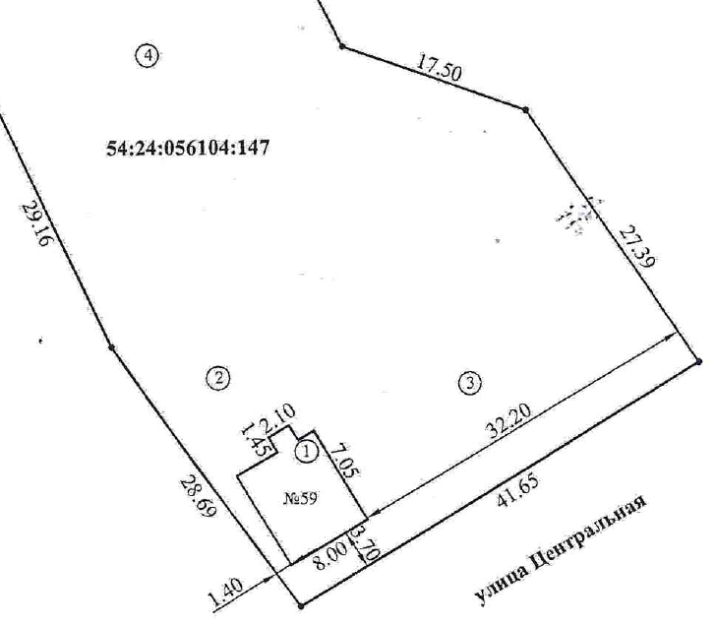

Схема 2

